空调照明系统节能率计算书
公共建筑

工程名称 | 校医院
工程地点 | 四川-成都
设计编号
建设单位
设计单位
设 计 人
审 核 人
审 定 人
设计日期 | 2022年12月6日

采用软件 | 能耗计算BESI2020
软件版本 | 20200909(SP1)
研发单位 | 北京绿建软件有限公司
正版授权码 | T13882199396
目 录
1 建筑概况 4
2 计算依据 4
3 计算要求 4
3.1 计算目标 4
3.2 计算方法 5
4 气象数据 5
4.1 气象地点 5
4.2 逐日干球温度表 5
4.3 逐月辐照量表 6
4.4 峰值工况 6
5 围护结构 6
5.1 工程材料 6
5.2 围护结构作法简要说明 7
6 围护结构概况 7
7 设计建筑 8
7.1 房间类型 8
7.1.1 房间表 8
7.1.2 作息时间表 8
7.2 系统类型 8
7.3 制冷系统 9
7.3.1 多联机/单元式空调能耗 9
7.4 供暖系统 9
7.4.1 多联机/单元式热泵能耗 9
7.5 空调风机 9
7.5.1 独立新排风 9
7.5.2 风机盘管 9
7.6 照明 9
7.7 负荷分项统计 10
7.8 逐月负荷表 10
7.9 逐月电耗 11
8 参照建筑 12
8.1 房间类型 12
8.1.1 房间表 12
8.1.2 作息时间表 12
8.2 系统类型 12
8.3 制冷系统 12
8.3.1 多联机/单元式空调能耗 12
8.4 供暖系统 12
8.4.1 多联机/单元式热泵能耗 12
8.5 空调风机 13
8.5.1 独立新排风 13
8.5.2 风机盘管 13
8.6 照明 13
8.7 负荷分项统计 13
8.8 逐月负荷表 14
8.9 逐月电耗 15
9 计算结果 16
10 附录 20
10.1 工作日/节假日人员逐时在室率(%) 20
10.2 工作日/节假日照明开关时间表(%) 20
10.3 工作日/节假日设备逐时使用率(%) 21
10.4 工作日/节假日空调系统运行时间表(1:开,0:关) 21

建筑概况
工程名称 | 校医院
工程地点 | 四川-成都
地理位置 | 北纬：31.00° | 东经：104.01°
建筑面积(m²) | 地上2975 地下0
建筑层数 | 地上5 地下0
建筑高度（m） | 地上18.3 地下0.0
建筑体积(m³) | 10889.18
建筑外表面积(m²) | 2777.99
北向角度 | 99
结构类型
外墙太阳辐射吸收系数 | 0.89
屋顶太阳辐射吸收系数 | 0.70
控温期 | 全年控温

计算依据
1. 《绿色建筑评价标准》(GB/T50378-2019)
2. 《民用建筑绿色性能计算标准》(JGJ/T 449-2018)
3. 《建筑能效标识技术标准》(JGJ/T 288-2012)
4. 《公共建筑节能设计标准》(GB50189-2015)
5. 《民用建筑热工设计规范》(GB50176)

计算要求

计算目标
依据《绿色建筑评价标准》(GB/T50378-2019)第7.2.8、第9.2.1相关内容，对于采取措施后的建筑能耗降低幅度进行计算，得出建筑采暖空调节能率以及采暖空调照明综合节能率。

计算方法
建立参照建筑，参照建筑的热工参数、采暖空调照明形式及设备满足现行国家节能标准要求。
根据现行行业标准《民用建筑绿色性能计算标准》JGJ/T449的相关规定，分别计算设计建筑及参照建筑的供暖空调和照明系统能耗，计算其节能率并进行得分判定。
即：建筑综合节能率 （7.2.8条）＝ （参照建筑全年采暖空调照明耗电量 － 设计建筑全年采暖空调照明耗电量） / 参照建筑全年采暖空调照明耗电量 × 100%
建筑采暖空调节能率 （9.2.1条）＝ （参照建筑全年采暖空调耗电量 － 设计建筑全年采暖空调耗电量） / 参照建筑全年采暖空调耗电量 × 100%

气象数据

气象地点
四川-成都, 《中国建筑热环境分析专用气象数据集》

逐日干球温度表
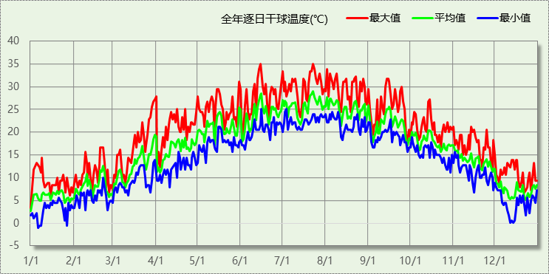

逐月辐照量表
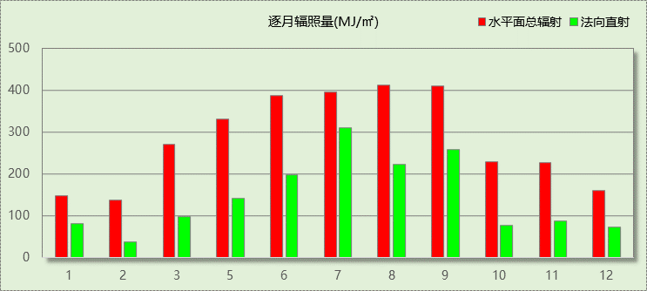

峰值工况
气象数据 | 时刻 | 干球温度(℃) | 湿球温度(℃) | 含湿量(g/kg) | 焓值(kj/kg)
最热 | 06月14日14时 | 35.0 | 25.0 | 17.2 | 79.3
最冷 | 01月05日06时 | -1.1 | -1.1 | 3.4 | 7.4

围护结构

工程材料
材料名称 | 导热系数λ | 蓄热系数S | 密度ρ | 比热容Cp | 蒸汽渗透系数u | 备注
材料名称 | W/(m.K) | W/(㎡.K) | kg/m³ | J/(kg.K) | g/(m.h.kPa) | 备注
水泥砂浆 | 0.930 | 11.370 | 1800.0 | 1050.0 | 0.0210 | 来源：《民用建筑热工设计规范》GB50176-2016
岩棉板 | 0.041 | 0.615 | 110.0 | 1220.0 | 0.4880
石灰砂浆 | 0.810 | 10.070 | 1600.0 | 1050.0 | 0.0443 | 来源：《民用建筑热工设计规范》GB50176-2016
钢筋混凝土 | 1.740 | 17.200 | 2500.0 | 920.0 | 0.0158 | 来源：《民用建筑热工设计规范》GB50176-2016
挤塑聚苯乙烯泡沫塑料（带表皮） | 0.030 | 0.340 | 35.0 | 1380.0 | 0.0000 | 来源：《民用建筑热工设计规范》GB50176-2016，蒸汽渗透系数没有给出
聚合聚苯板 | 0.037 | 0.360 | 37.4 | 1.4 | 0.0000
聚氨酯硬泡沫塑料 | 0.024 | 0.290 | 35.0 | 1380.0 | 0.0234
混凝土多孔砖(190六孔砖） | 0.750 | 7.490 | 1450.0 | 709.4 | 0.0000
高炉炉渣 | 0.260 | 3.920 | 900.0 | 920.0 | 0.2030
粉煤灰淤泥烧结节能砖S1-2型(ρ=1600) | 0.420 | 9.560 | 1600.0 | 1870.0 | 0.0000
SBS改性沥青防水卷材 | 0.230 | 9.370 | 900.0 | 1620.0 | 0.0000

围护结构作法简要说明
1. 屋顶构造：屋面：（由上到下）
水泥砂浆 20mm＋SBS改性沥青防水卷材 4mm＋水泥砂浆 20mm＋SBS改性沥青防水卷材 4mm＋水泥砂浆 25mm＋高炉炉渣 30mm＋挤塑聚苯乙烯泡沫塑料（带表皮） 60mm＋水泥砂浆 20mm＋钢筋混凝土 120mm

2. 外墙构造：外墙1：（由外到内）
水泥砂浆 20mm＋聚氨酯硬泡沫塑料 50mm＋水泥砂浆 20mm＋粉煤灰淤泥烧结节能砖S1-2型(ρ=1600) 200mm

3. 挑空楼板构造：挑空楼板构造一：（由上到下）
水泥砂浆 20mm＋岩棉板 50mm＋钢筋混凝土 120mm＋水泥砂浆 20mm

4. 外窗构造：铝塑复合型材+6Low-E+12A+6mm白透中空玻璃：
传热系数3.900W/m^2.K，太阳得热系数0.652

围护结构概况

 |  |  | 设计建筑
屋顶传热系数K [W/(m²·K)] |  |  | 0.47(D:3.68)
外墙（包括非透明幕墙）传热系数K [W/(m²·K)] |  |  | 0.40(D:5.65)
屋顶透明部分传热系数  K [W/(m²·K)] |  |  | －
屋顶透明部分太阳得热系数 |  |  | －
底面接触室外的架空或外挑楼板传热系数K [W/(m²·K)] |  |  | 0.67
外窗（包括透明幕墙） | 朝向 | 立面 | 窗墙比 | 传热  系数 | 太阳得热系数
外窗（包括透明幕墙） | 南向 | 南-默认立面 | 0.23 | 3.90 | 0.58
外窗（包括透明幕墙） | 北向 | 北-默认立面 | 0.16 | 3.90 | 0.65
外窗（包括透明幕墙） | 东向 | 东-默认立面 | 0.16 | 3.90 | 0.58
外窗（包括透明幕墙） | 西向 | 西-默认立面 | 0.23 | 3.90 | 0.60

设计建筑

房间类型

房间表
房间类型 | 空调  温度℃ | 供暖  温度℃ | 新风量 | 渗透风  换气次数 | 人员密度 | 照明功率  密度 | 电器设备  功率
空房间 | － | － | 20(m³/h.人) | 0(次/h) | 50(㎡/人) | 0(W/㎡) | 0(W/㎡)
诊室 | 26 | 20 | 30(m³/h.人) | 0(次/h) | 10(㎡/人) | 9(W/㎡) | 15(W/㎡)
走廊 | 26 | 20 | 30(m³/h.人) | 0(次/h) | 10(㎡/人) | 9(W/㎡) | 15(W/㎡)
门诊-机房等非空调房间 | － | － | 0(m³/h.人) | 0(次/h) | 0(㎡/人) | 6(W/㎡) | 20(W/㎡)

作息时间表
详见附录

系统类型
系统编号 | 系统类型 | 供冷  能效比 | 供热  能效比 | 面积(㎡) | 包含的房间
SYS1 | 单元式房间空调器 | 3.00 | 2.75 | 2012.39 | 1021(1),1007(1),1003(1),1028(1),1014(1),1018(1),1015(1),1008(1),1011(1),1006(1),1012(1),1010(1),1009(1),1016(1),1002(1),1027(1),1001(1),2001(2),2028(2),2021(2),2011(2),2007(2),2015(2),2013(2),2003(2),2009(2),2010(2),2022(2),2014(2),2016(2),3002(3),3031(3),3029(3),3028(3),3022(3),3019(3),3032(3),3030(3),3025(3),3011(3),3008(3),3020(3),3017(3),3010(3),3021(3),3014(3),3015(3),3001(3),3003(3),3013(3),3005(3),4016(4),4009(4),4008(4),4003(4),4014(4),4012(4),4010(4),4007(4),4001(4),4011(4),4024(4),4018(4),4013(4),4005(4),5005(5),5022(5),5014(5),5013(5),5009(5),5008(5),5004(5),5003(5),5002(5)
Sys2 | 双管制风机盘管 | － | － | 61.36 | 1025(1),1019(1),1017(1),1026(1),4023(4),4017(4),5016(5),5015(5)

制冷系统

多联机/单元式空调能耗
系统 | 能效比 | 耗冷量(kWh) | 耗电量(kWh)
SYS1 | 3.00 | 149236 | 49745

供暖系统

多联机/单元式热泵能耗
系统 | 能效比 | 耗热量(kWh) | 耗电量(kWh)
SYS1 | 2.75 | 55071 | 20026

空调风机

独立新排风
系统编号 | 新风量  (m³/h) | 单位风量耗功率  W/(m³/h) | 风机功率(W) | 运行时长(h) | 新风电耗(kWh)
SYS1 | 6619 | 0.27 | 1500 | 5110 | 7665
Sys2 | 1103 | 0.45 | 100 | 5110 | 211
合计 |  |  |  |  | 8176

系统编号 | 排风量  (m³/h) | 排风比 | 单位风量耗功率W/(m³/h) | 风机功率(W) | 运行时长(h) | 排风电耗  (kWh)
SYS1 | 5295 | 0.8 | 0.25 | 1300 | 5110 | 6643
Sys2 | 883 | 0.8 | 0.07 | 60 | 5110 | 307
合计 |  |  |  |  |  | 6950

风机盘管
系统编号 | 总功率(W) | 同时使用系数 | 运行时长(h) | 风机盘管电耗(kWh)
Sys2 | 350 | 0.5 | 2499 | 437
合计 |  |  |  | 437

照明
房间类型 | 单位面积电耗  (kWh/㎡) | 房间个数 | 房间合计面积  (㎡) | 合计电耗  (kWh)
空房间 | 0.00 | 37 | 444 | 0
诊室 | 34.71 | 78 | 1682 | 58377
走廊 | 28.83 | 5 | 739 | 21304
门诊-机房等非空调房间 | 24.09 | 15 | 49 | 1190
总计 |  |  |  | 80871

负荷分项统计
分类 | 围护传热 | 室内得热 | 窗日射 | 新风/渗透 | 热回收 | 合计
供暖需求(kWh/㎡) | -22.66 | 13.31 | 2.10 | -12.07 | 0.00 | -19.31
供冷需求(kWh/㎡) | 3.21 | 24.66 | 6.44 | 18.13 | 0.00 | 52.43
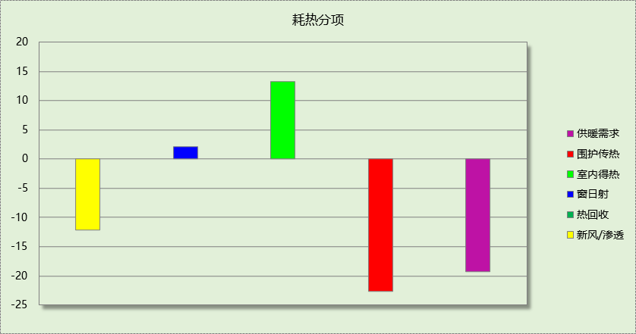

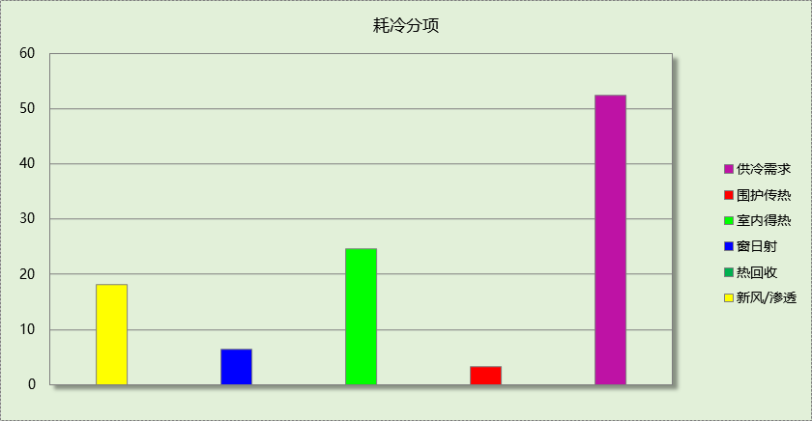

逐月负荷表
月份 | 供暖需求  (kWh) | 供冷需求  (kWh) | 热负荷  峰值(kW) | 热负荷  峰值时刻 | 冷负荷  峰值(kW) | 冷负荷  峰值时刻
1月 | 20046 | 0 | 152.491 | 01月02日07时 | 0.000 | --
2月 | 13977 | 0 | 125.390 | 02月04日07时 | 0.000 | --
3月 | 6768 | 632 | 111.131 | 03月01日07时 | 49.838 | 03月31日15时
4月 | 699 | 2249 | 26.601 | 04月04日07时 | 49.786 | 04月30日15时
5月 | 1 | 15698 | 0.239 | 05月06日07时 | 102.719 | 05月31日10时
6月 | 0 | 27252 | 0.000 | -- | 149.590 | 06月14日14时
7月 | 0 | 43331 | 0.000 | -- | 190.526 | 07月23日14时
8月 | 0 | 41303 | 0.000 | -- | 174.231 | 08月22日14时
9月 | 0 | 20561 | 0.000 | -- | 136.567 | 09月13日15时
10月 | 0 | 4930 | 0.000 | -- | 82.113 | 10月14日15时
11月 | 760 | 9 | 54.010 | 11月29日07时 | 1.569 | 11月01日10时
12月 | 15194 | 0 | 119.107 | 12月25日07时 | 0.000 | --
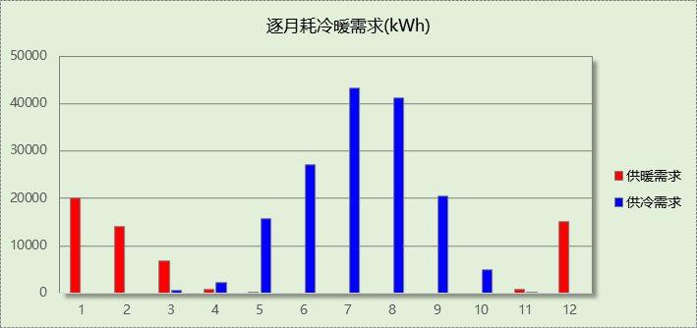

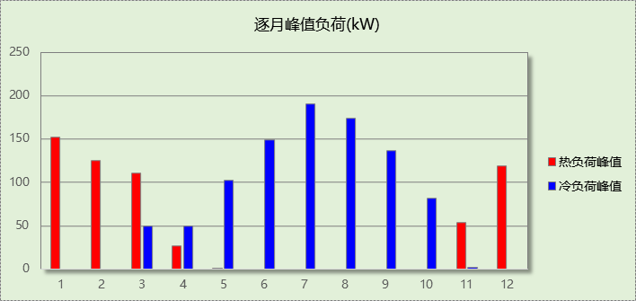

逐月电耗
注:供冷供暖为冷热源及输配水泵电耗，热水为扣减太阳能后电耗，所有数据单位kWh/㎡。
月 | 供冷 | 供暖 | 空调风机 | 照明 | 插座设备 | 排风机 | 电梯 | 热水
1 | 0.00 | 2.35 | 0.02 | 2.31 | － | － | － | －
2 | 0.00 | 1.64 | 0.46 | 2.08 | － | － | － | －
3 | 0.07 | 0.79 | 0.42 | 2.31 | － | － | － | －
4 | 0.25 | 0.08 | 0.46 | 2.24 | － | － | － | －
5 | 1.70 | 0.00 | 0.45 | 2.31 | － | － | － | －
6 | 2.94 | 0.00 | 0.46 | 2.23 | － | － | － | －
7 | 4.62 | 0.00 | 0.45 | 2.31 | － | － | － | －
8 | 4.40 | 0.00 | 0.46 | 2.31 | － | － | － | －
9 | 2.20 | 0.00 | 0.46 | 2.23 | － | － | － | －
10 | 0.54 | 0.00 | 0.44 | 2.31 | － | － | － | －
11 | 0.00 | 0.09 | 0.45 | 2.24 | － | － | － | －
12 | 0.00 | 1.78 | 0.45 | 2.31 | － | － | － | －
合计 | 16.72 | 6.73 | 4.98 | 27.19 | － | － | － | －

参照建筑

房间类型

房间表
同设计建筑

作息时间表
同设计建筑

系统类型
系统编号 | 系统类型 | 供冷  能效比 | 供热  能效比 | 面积(㎡) | 包含的房间
SYS1 | 单元式房间空调器 | 2.70 | 1.50 | 同设计建筑 | 同设计建筑
Sys2 | 双管制风机盘管 | － | － | 同设计建筑 | 同设计建筑

制冷系统

多联机/单元式空调能耗
系统 | 能效比 | 耗冷量(kWh) | 耗电量(kWh)
SYS1 | 2.70 | 149236 | 55273

供暖系统

多联机/单元式热泵能耗
系统 | 能效比 | 耗热量(kWh) | 耗电量(kWh)
SYS1 | 1.50 | 55071 | 36714

空调风机

独立新排风
系统编号 | 新风量  (m³/h) | 单位风量耗功率  W/(m³/h) | 风机功率(W) | 运行时长(h) | 新风电耗(kWh)
SYS1 | 6633 | 0.24 | 1592 | 5110 | 8134
Sys2 | 267 | 0.24 | 64 | 5110 | 327
合计 |  |  |  |  | 8461

系统编号 | 排风量  (m³/h) | 排风比 | 单位风量耗功率W/(m³/h) | 风机功率(W) | 运行时长(h) | 排风电耗  (kWh)
SYS1 | 5306 | 0.8 | 0.24 | 1273 | 5110 | 6507
Sys2 | 213 | 0.8 | 0.24 | 51 | 5110 | 262
合计 |  |  |  |  |  | 6769

风机盘管
系统编号 | 总功率(W) | 同时使用系数 | 运行时长(h) | 风机盘管电耗(kWh)
Sys2 | 400 | 0.5 | 2494 | 499
合计 |  |  |  | 499

照明
房间类型 | 单位面积电耗  (kWh/㎡) | 房间个数 | 房间合计面积  (㎡) | 合计电耗  (kWh)
空房间 | 0.00 | 37 | 444 | 0
诊室 | 67.47 | 78 | 1682 | 113311
走廊 | 57.65 | 5 | 739 | 42608
门诊-机房等非空调房间 | 24.09 | 15 | 49 | 1190
总计 |  |  |  | 158830

负荷分项统计
分类 | 围护传热 | 室内得热 | 窗日射 | 新风/渗透 | 热回收 | 合计
供暖需求(kWh/㎡) | -22.66 | 13.31 | 2.10 | -12.07 | 0.00 | -19.31
供冷需求(kWh/㎡) | 3.21 | 24.66 | 6.44 | 18.13 | 0.00 | 52.43

逐月负荷表
月份 | 供暖需求  (kWh) | 供冷需求  (kWh) | 热负荷  峰值(kW) | 热负荷  峰值时刻 | 冷负荷  峰值(kW) | 冷负荷  峰值时刻
1月 | 20046 | 0 | 152.491 | 01月02日07时 | 0.000 | --
2月 | 13977 | 0 | 125.390 | 02月04日07时 | 0.000 | --
3月 | 6768 | 632 | 111.131 | 03月01日07时 | 49.838 | 03月31日15时
4月 | 699 | 2249 | 26.601 | 04月04日07时 | 49.786 | 04月30日15时
5月 | 1 | 15698 | 0.239 | 05月06日07时 | 102.719 | 05月31日10时
6月 | 0 | 27252 | 0.000 | -- | 149.590 | 06月14日14时
7月 | 0 | 43331 | 0.000 | -- | 190.526 | 07月23日14时
8月 | 0 | 41303 | 0.000 | -- | 174.231 | 08月22日14时
9月 | 0 | 20561 | 0.000 | -- | 136.567 | 09月13日15时
10月 | 0 | 4930 | 0.000 | -- | 82.113 | 10月14日15时
11月 | 760 | 9 | 54.010 | 11月29日07时 | 1.569 | 11月01日10时
12月 | 15194 | 0 | 119.107 | 12月25日07时 | 0.000 | --

逐月电耗
注:供冷供暖为冷热源及输配水泵电耗，热水为扣减太阳能后电耗，所有数据单位kWh/㎡。
月 | 供冷 | 供暖 | 空调风机 | 照明 | 插座设备 | 排风机 | 电梯 | 热水
1 | 0.00 | 4.31 | 0.02 | 4.54 | － | － | － | －
2 | 0.00 | 3.01 | 0.01 | 4.09 | － | － | － | －
3 | 0.08 | 1.44 | 0.01 | 4.53 | － | － | － | －
4 | 0.28 | 0.14 | 0.01 | 4.39 | － | － | － | －
5 | 1.89 | 0.00 | 0.01 | 4.54 | － | － | － | －
6 | 3.27 | 0.00 | 0.01 | 4.39 | － | － | － | －
7 | 5.13 | 0.00 | 0.01 | 4.54 | － | － | － | －
8 | 4.89 | 0.00 | 0.01 | 4.54 | － | － | － | －
9 | 2.45 | 0.00 | 0.01 | 4.39 | － | － | － | －
10 | 0.60 | 0.00 | 0.00 | 4.53 | － | － | － | －
11 | 0.00 | 0.16 | 0.01 | 4.39 | － | － | － | －
12 | 0.00 | 3.27 | 0.02 | 4.54 | － | － | － | －
合计 | 18.58 | 12.34 | 0.15 | 53.40 | － | － | － | －

计算结果
能耗分类 | 能耗子类 | 设计建筑  (kWh/㎡) | 参照建筑  (kWh/㎡) | 节能率  （%）
建筑负荷 | 耗冷量 | 52.43 |  | －
建筑负荷 | 耗热量 | 19.31 |  | －
建筑负荷 | 冷热合计 | 71.74 |  | －
供冷电耗 | 中央冷源 | 0.00 | 0.00 | 13.19%
供冷电耗 | 冷却水泵 | 0.00 | 0.00 | 13.19%
供冷电耗 | 冷冻水泵 | 0.00 | 0.00 | 13.19%
供冷电耗 | 冷却塔 | 0.00 | 0.00 | 13.19%
供冷电耗 | 多联机/单元式空调 | 16.72 | 19.26 | 13.19%
供冷电耗 | 供冷合计 | 16.72 | 19.26 | 13.19%
供暖电耗 | 中央热源 | 0.00 | 0.00 | 48.82%
供暖电耗 | 供暖水泵 | 0.00 | 0.00 | 48.82%
供暖电耗 | 多联机/单元式热泵 | 6.73 | 13.15 | 48.82%
供暖电耗 | 供暖合计 | 6.73 | 13.15 | 48.82%
空调风机电耗 | 独立新排风 | 5.08 | 5.12 | 0.66%
空调风机电耗 | 风机盘管 | 0.17 | 0.17 | 0.66%
空调风机电耗 | 多联机室内机 | 0.00 | 0.00 | 0.66%
空调风机电耗 | 全空气系统 | 0.00 | 0.00 | 0.66%
空调风机电耗 | 风机合计 | 5.25 | 5.29 | 0.66%
采暖空调电耗 |  | 28.88 | 37.70 | 23.40%
照明电耗 |  | 27.19 | 53.40 | 49.08%
建筑综合电耗 |  | 56.07 | 91.09 | 38.45%

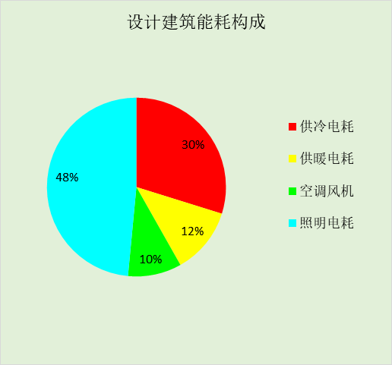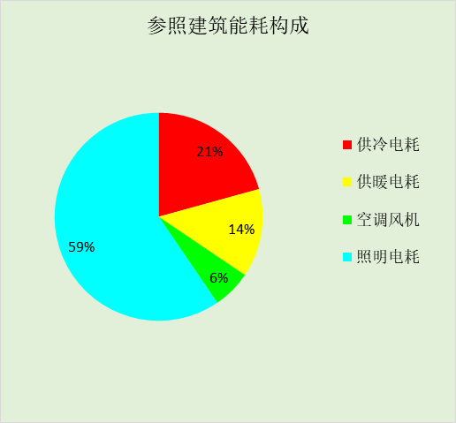

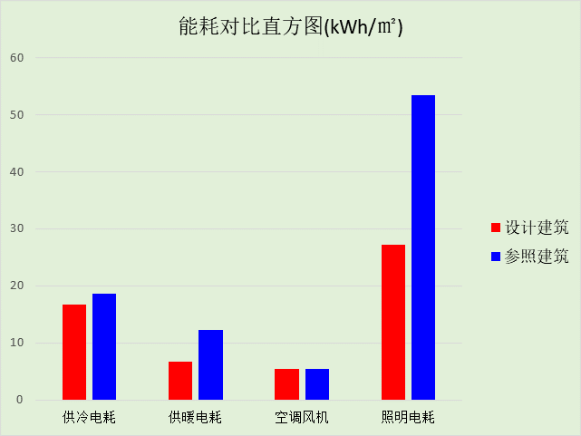

附录

暑假:7.15~8.25; 寒假：1.15~3.1

工作日/节假日人员逐时在室率(%)

房间类型 | 1 | 2 | 3 | 4 | 5 | 6 | 7 | 8 | 9 | 10 | 11 | 12 | 13 | 14 | 15 | 16 | 17 | 18 | 19 | 20 | 21 | 22 | 23 | 24
空房间 | 0 | 0 | 0 | 0 | 0 | 0 | 0 | 20 | 50 | 80 | 80 | 80 | 80 | 80 | 80 | 80 | 80 | 80 | 80 | 70 | 50 | 0 | 0 | 0
空房间 | 0 | 0 | 0 | 0 | 0 | 0 | 0 | 20 | 50 | 80 | 80 | 80 | 80 | 80 | 80 | 80 | 80 | 80 | 80 | 70 | 50 | 0 | 0 | 0
诊室 | 0 | 0 | 0 | 0 | 0 | 0 | 0 | 20 | 50 | 80 | 80 | 80 | 80 | 80 | 80 | 80 | 80 | 80 | 80 | 70 | 50 | 0 | 0 | 0
诊室 | 0 | 0 | 0 | 0 | 0 | 0 | 0 | 20 | 50 | 80 | 80 | 80 | 80 | 80 | 80 | 80 | 80 | 80 | 80 | 70 | 50 | 0 | 0 | 0
走廊 | 0 | 0 | 0 | 0 | 0 | 0 | 0 | 20 | 50 | 80 | 80 | 80 | 80 | 80 | 80 | 80 | 80 | 80 | 80 | 70 | 50 | 0 | 0 | 0
走廊 | 0 | 0 | 0 | 0 | 0 | 0 | 0 | 20 | 50 | 80 | 80 | 80 | 80 | 80 | 80 | 80 | 80 | 80 | 80 | 70 | 50 | 0 | 0 | 0
门诊-机房等非空调房间 | 0 | 0 | 0 | 0 | 0 | 0 | 0 | 20 | 50 | 95 | 80 | 40 | 20 | 50 | 60 | 60 | 20 | 20 | 0 | 0 | 0 | 0 | 0 | 0
门诊-机房等非空调房间 | 0 | 0 | 0 | 0 | 0 | 0 | 0 | 20 | 50 | 95 | 80 | 40 | 20 | 50 | 60 | 60 | 20 | 20 | 0 | 0 | 0 | 0 | 0 | 0

注：上行：工作日；下行：节假日

工作日/节假日照明开关时间表(%)

房间类型 | 1 | 2 | 3 | 4 | 5 | 6 | 7 | 8 | 9 | 10 | 11 | 12 | 13 | 14 | 15 | 16 | 17 | 18 | 19 | 20 | 21 | 22 | 23 | 24
空房间 | 10 | 10 | 10 | 10 | 10 | 10 | 10 | 50 | 60 | 60 | 60 | 60 | 60 | 60 | 60 | 60 | 80 | 90 | 100 | 100 | 100 | 10 | 10 | 10
空房间 | 10 | 10 | 10 | 10 | 10 | 10 | 10 | 50 | 60 | 60 | 60 | 60 | 60 | 60 | 60 | 60 | 80 | 90 | 100 | 100 | 100 | 10 | 10 | 10
诊室 | 10 | 10 | 10 | 10 | 10 | 10 | 10 | 50 | 60 | 60 | 60 | 60 | 60 | 60 | 60 | 60 | 80 | 90 | 100 | 100 | 100 | 10 | 10 | 10
诊室 | 10 | 10 | 10 | 10 | 10 | 10 | 10 | 50 | 60 | 60 | 60 | 60 | 60 | 60 | 60 | 60 | 80 | 90 | 100 | 100 | 100 | 10 | 10 | 10
走廊 | 10 | 10 | 10 | 10 | 10 | 10 | 10 | 50 | 60 | 60 | 60 | 60 | 60 | 60 | 60 | 60 | 80 | 90 | 100 | 100 | 100 | 10 | 10 | 10
走廊 | 10 | 10 | 10 | 10 | 10 | 10 | 10 | 50 | 60 | 60 | 60 | 60 | 60 | 60 | 60 | 60 | 80 | 90 | 100 | 100 | 100 | 10 | 10 | 10
门诊-机房等非空调房间 | 10 | 10 | 10 | 10 | 10 | 10 | 10 | 50 | 60 | 60 | 60 | 60 | 60 | 60 | 60 | 60 | 80 | 90 | 100 | 100 | 100 | 10 | 10 | 10
门诊-机房等非空调房间 | 10 | 10 | 10 | 10 | 10 | 10 | 10 | 50 | 60 | 60 | 60 | 60 | 60 | 60 | 60 | 60 | 80 | 90 | 100 | 100 | 100 | 10 | 10 | 10

注：上行：工作日；下行：节假日

工作日/节假日设备逐时使用率(%)

房间类型 | 1 | 2 | 3 | 4 | 5 | 6 | 7 | 8 | 9 | 10 | 11 | 12 | 13 | 14 | 15 | 16 | 17 | 18 | 19 | 20 | 21 | 22 | 23 | 24
空房间 | 0 | 0 | 0 | 0 | 0 | 0 | 0 | 30 | 50 | 80 | 80 | 80 | 80 | 80 | 80 | 80 | 80 | 80 | 80 | 70 | 50 | 0 | 0 | 0
空房间 | 0 | 0 | 0 | 0 | 0 | 0 | 0 | 30 | 50 | 80 | 80 | 80 | 80 | 80 | 80 | 80 | 80 | 80 | 80 | 70 | 50 | 0 | 0 | 0
诊室 | 0 | 0 | 0 | 0 | 0 | 0 | 0 | 20 | 50 | 95 | 80 | 40 | 20 | 50 | 60 | 60 | 20 | 20 | 0 | 0 | 0 | 0 | 0 | 0
诊室 | 0 | 0 | 0 | 0 | 0 | 0 | 0 | 20 | 50 | 95 | 80 | 40 | 20 | 50 | 60 | 60 | 20 | 20 | 0 | 0 | 0 | 0 | 0 | 0
走廊 | 0 | 0 | 0 | 0 | 0 | 0 | 0 | 20 | 50 | 95 | 80 | 40 | 20 | 50 | 60 | 60 | 20 | 20 | 0 | 0 | 0 | 0 | 0 | 0
走廊 | 0 | 0 | 0 | 0 | 0 | 0 | 0 | 20 | 50 | 95 | 80 | 40 | 20 | 50 | 60 | 60 | 20 | 20 | 0 | 0 | 0 | 0 | 0 | 0
门诊-机房等非空调房间 | 0 | 0 | 0 | 0 | 0 | 0 | 0 | 20 | 50 | 95 | 80 | 40 | 20 | 50 | 60 | 60 | 20 | 20 | 0 | 0 | 0 | 0 | 0 | 0
门诊-机房等非空调房间 | 0 | 0 | 0 | 0 | 0 | 0 | 0 | 20 | 50 | 95 | 80 | 40 | 20 | 50 | 60 | 60 | 20 | 20 | 0 | 0 | 0 | 0 | 0 | 0

注：上行：工作日；下行：节假日

工作日/节假日空调系统运行时间表(1:开,0:关)

系统编号 | 1 | 2 | 3 | 4 | 5 | 6 | 7 | 8 | 9 | 10 | 11 | 12 | 13 | 14 | 15 | 16 | 17 | 18 | 19 | 20 | 21 | 22 | 23 | 24
SYS1 | 0 | 0 | 0 | 0 | 0 | 0 | 1 | 1 | 1 | 1 | 1 | 1 | 1 | 1 | 1 | 1 | 1 | 1 | 1 | 1 | 0 | 0 | 0 | 0
SYS1 | 0 | 0 | 0 | 0 | 0 | 0 | 1 | 1 | 1 | 1 | 1 | 1 | 1 | 1 | 1 | 1 | 1 | 1 | 1 | 1 | 0 | 0 | 0 | 0
Sys2 | 1 | 1 | 1 | 1 | 1 | 1 | 1 | 1 | 1 | 1 | 1 | 1 | 1 | 1 | 1 | 1 | 1 | 1 | 1 | 1 | 1 | 1 | 1 | 1
Sys2 | 1 | 1 | 1 | 1 | 1 | 1 | 1 | 1 | 1 | 1 | 1 | 1 | 1 | 1 | 1 | 1 | 1 | 1 | 1 | 1 | 1 | 1 | 1 | 1

注：上行：工作日；下行：节假日

